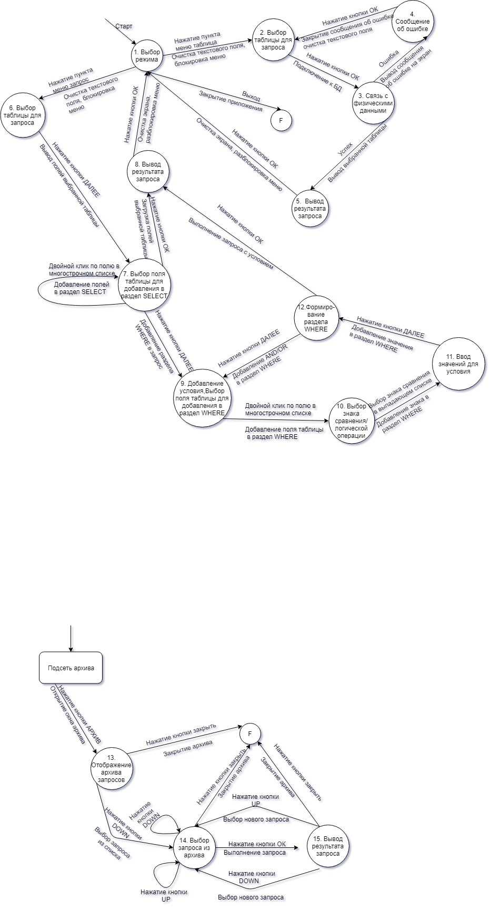

Рисунок 1 - Схема простой транзитивной сети

Таблица контекста состояний:

|  |  |  |  |  |  |  |  |  |  |  |
| --- | --- | --- | --- | --- | --- | --- | --- | --- | --- | --- |
| Cостояние/объект (окно) | Меню | Таблица для отображе-ния данных | Список с полями таблицы | Список с операциями сравнения | Поле для ввода имени таблицы | Поле для ввода значения | Кнопка ОК | Кнопка ДАЛЕЕ | Многост-рочное текстовое поле для текста запроса | Сооб-щение об ошиб-ке |
| Start |  |  |  |  |  |  |  |  |  |  |
| 1 | + |  |  |  |  |  |  |  |  |  |
| 2 | - |  |  |  | + |  | + |  | + |  |
| 3 |  |  |  |  |  |  | - |  | - |  |
| 4 |  |  |  |  | - |  | + |  |  | + |
| 5 |  | + |  |  |  |  |  |  |  |  |
| 6 |  |  |  |  | + |  | - | + | + |  |
| 7 |  |  | + |  | - |  | + |  |  |  |
| 8 |  | + | - |  |  |  |  | - | - |  |
| 9 |  |  | + | - |  | - | - |  | + |  |
| 10 |  |  | - | + |  |  |  |  |  |  |
| 11 |  |  |  | - |  | + |  | + |  |  |
| 12 |  |  |  | + |  |  | + |  |  |  |
| finish |  |  |  |  |  |  |  |  |  |  |

Таблица состояний:

|  |  |  |  |  |  |  |  |  |  |  |  |  |
| --- | --- | --- | --- | --- | --- | --- | --- | --- | --- | --- | --- | --- |
| Входные сигналы /состояния | 1 | 2 | 3 | 4 | 5 | 6 | 7 | 8 | 9 | 10 | 11 | 12 |
| Нажатие пункта меню таблица | Очистка текстового поля, блокировка меню |  |  |  |  |  |  |  |  |  |  |  |
| Нажатие пункта меню запрос | Очистка текстового поля, блокировка меню |  |  |  |  |  |  |  |  |  |  |  |
| Нажатие кнопки ОК |  | Подключение к БД |  | Закрытие сообщения об ошибке, очистка текстового поля | Очистка экрана, разблокировка меню |  | Загрузка полей выбранной таблицы | Очистка экрана, разблокировка меню |  |  |  | Выполнение запроса с условием |
| Ошибка |  |  | Вывод сообщения об ошибке |  |  |  |  |  |  |  |  |  |
| Успех |  |  | Вывод выбранной таблицы |  |  |  |  |  |  |  |  |  |
| Нажатие кнопки ДАЛЕЕ |  |  |  |  |  | Вывод полей выбранной таблицы | Добавление раздела WHERE в запрос |  |  |  | Добавление значения в раздел WHERE | Добавление AND/OR в раздел WHERE |
| Двойной клик по полю в многост-рочном списке |  |  |  |  |  |  | Добавление полей в раздел SELECT |  | Добавление поля таблицы в раздел WHERE |  |  |  |
| Выбор знака сравнения в выпадающем списке |  |  |  |  |  |  |  |  |  | Добавление знака в раздел WHERE |  |  |
| Выход | Закрытие приложения |  |  |  |  |  |  |  |  |  |  |  |

Таблица переходов / таблица действий:

|  |  |  |  |  |  |  |  |  |  |  |  |  |
| --- | --- | --- | --- | --- | --- | --- | --- | --- | --- | --- | --- | --- |
| Входные сигналы /состояния | 1 | 2 | 3 | 4 | 5 | 6 | 7 | 8 | 9 | 10 | 11 | 12 |
| Нажатие пункта меню таблица | 2 |  |  |  |  |  |  |  |  |  |  |  |
| Нажатие пункта меню запрос | 6 |  |  |  |  |  |  |  |  |  |  |  |
| Нажатие кнопки ОК |  | 3 |  | 2 | 1 |  | 8 | 1 |  |  |  | 8 |
| Ошибка |  |  | 4 |  |  |  |  |  |  |  |  |  |
| Успех |  |  | 5 |  |  |  |  |  |  |  |  |  |
| Нажатие кнопки ДАЛЕЕ |  |  |  |  |  | 7 | 9 |  |  |  | 12 | 9 |
| Двойной клик по полю в многострочном списке |  |  |  |  |  |  | 7 |  | 10 |  |  |  |
| Выбор знака сравнения в выпадающем списке |  |  |  |  |  |  |  |  |  | 11 |  |  |
| Выход | F |  |  |  |  |  |  |  |  |  |  |  |